APOCAL'IPSSI 2026 · Groupe 6
Customer Journey Map
EduTutor IA — Parcours de Lucas Moreau, étudiant L3 Informatique
Document de cadrage · 29 juin 2026
Membres : Kahil MOKHTARI · Amine HADDANE · Souleymane FALL · Nikola MILOSAVLJEVIC · Dina CHAOUKI · Rayan ZEBAZE SAO · Hugo RAGUIN
Persona de référence : Lucas Moreau — Étudiant du supérieur (cible primaire imposée)

Profil
21 ans, L3 Informatique, Université Paris-Saclay. Job étudiant le week-end, révise seul sur son laptop Windows (8 Go RAM).
Budget nul pour les abonnements. Utilise actuellement ChatGPT (limité) et Quizlet (trop générique). Connexion Wi-Fi instable en résidence universitaire.
Objectif principal : transformer ses cours en quiz d'entraînement rapidement, sans effort de préparation, pour identifier ses lacunes avant les partiels.
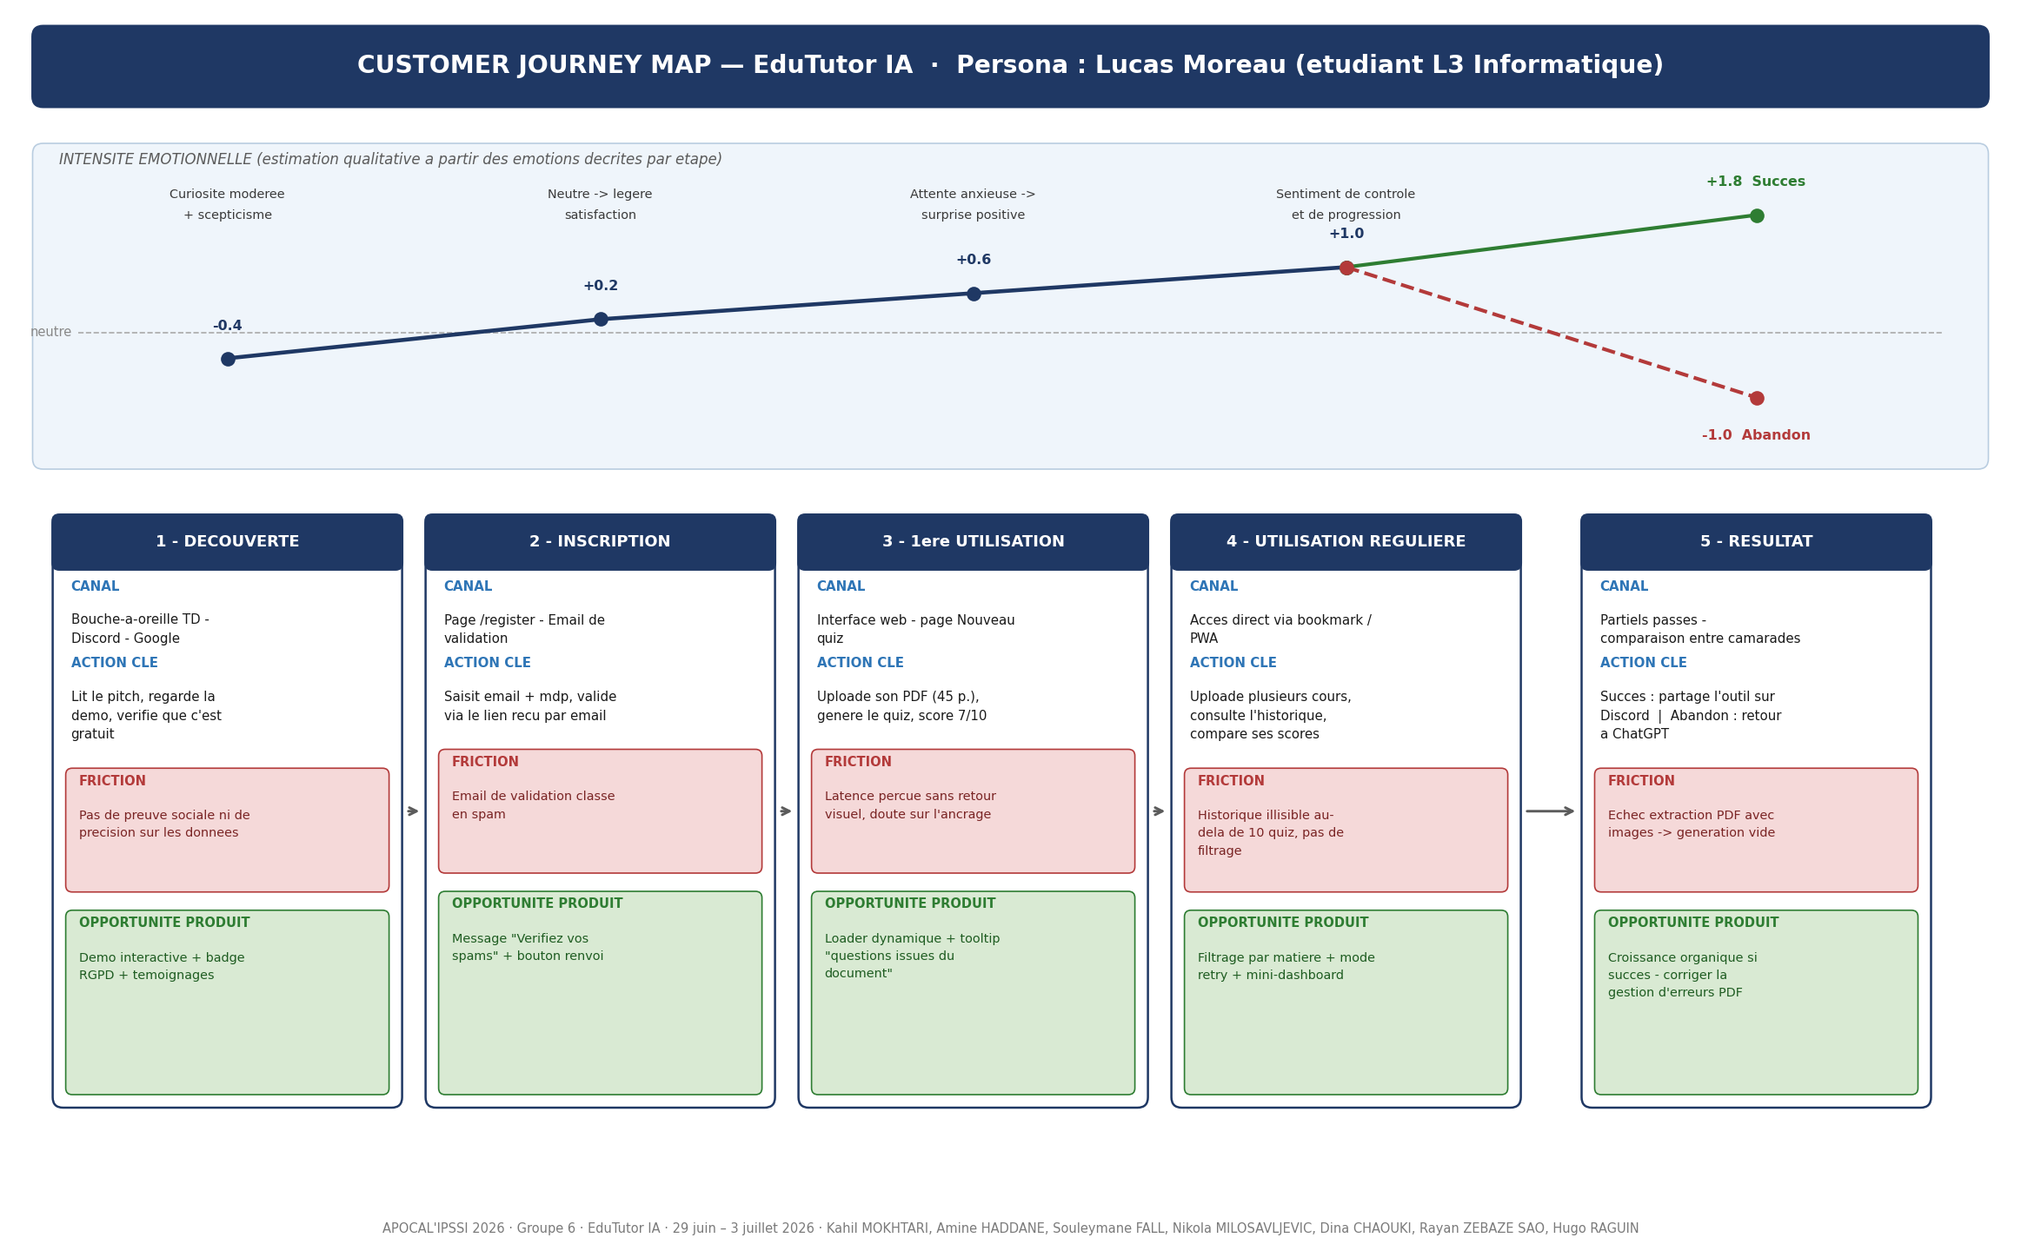

Étape 1 — Découverte
À J-10 de ses partiels, Lucas cherche une alternative à ses méthodes de révision habituelles. Il tombe sur EduTutor IA via un post Discord de sa promo.
Dimension | Contenu
Canaux | Discord de la promo · Bouche-à-oreille · Résultat Google "quiz IA à partir de mes cours"
Actions | Lit la landing page · Regarde la section "Comment ça marche" · Vérifie que c'est gratuit · Cherche si ses données de cours partiront sur des serveurs
Pensées | « Est-ce que ça va vraiment générer des questions sur MON cours de Réseaux ? » · « C'est gratuit, y'a forcément un catch. » · « ChatGPT invente des trucs qui ne sont pas dans mon cours — est-ce que c'est pareil ? »
Émotions | Curiosité · Scepticisme · Légère méfiance
Frictions | Absence de preuve sociale visible (pas d'avis, pas de compteur utilisateurs) · Pas de mention explicite RGPD en page d'accueil · Doute sur la pertinence des questions générées
Opportunité | Ajouter un badge "Vos cours restent sur notre serveur — RGPD by design" · Démo interactive en landing page · Témoignage d'un étudiant

Étape 2 — Inscription et validation de l'email
Convaincu d'essayer, Lucas crée son compte. Il est entre deux cours — il a 5 minutes.
Dimension | Contenu
Page | /signup → email de validation → /login
Actions | Saisit son email universitaire + mot de passe · Soumet le formulaire (SignupPage.tsx) · Ouvre sa boîte mail · Cherche l'email de validation · Clique le lien · Est redirigé vers /login avec le message "Compte activé"
Pensées | « J'espère que ça ne va pas spammer ma boîte. » · « C'est rapide, bien. » · « L'email est dans mes spams... » · « Ok, mon compte est activé — pas de vérification obligatoire pour accéder apparemment » (la validation est "soft" : le compte fonctionne même sans clic, mais un bandeau VerifyEmailBanner s'affiche)
Émotions | Neutre → Légère satisfaction (30 secondes et c'est fait) → Micro-frustration si l'email arrive en spam
Frictions | Email de validation classé en spam (domaine inconnu) · Si le lien de validation expire (> 24h), l'utilisateur ne sait pas comment en redemander un · Pas de connexion via compte universitaire (pas de SSO dans le MVP)
Opportunité | Message "Vérifiez vos spams" affiché dès la page de confirmation · Bouton "Renvoyer l'email" sans avoir à se reconnecter · Le bandeau VerifyEmailBanner est déjà en place dans le code — s'assurer qu'il est visible et non ignorable

Étape 3 — Premier quiz (upload → génération → résultats)
Lucas est sur son dashboard pour la première fois. Il a 45 minutes avant son prochain TP. Il uploade son cours de Réseaux (PDF de 45 pages, 3,2 Mo).

Sous-étape 3a — Upload du cours
Dimension | Contenu
Page | /upload (UploadPage.tsx)
Actions | Clique "Nouveau quiz" · Voit deux options : upload PDF ou saisie texte · Choisit PDF · Glisse son fichier ou clique pour parcourir · Voit le message de confirmation avec le nombre de pages extraites
Pensées | « 3,2 Mo — c'est dans la limite des 5 Mo, bien. » · « Combien de pages ça va extraire ? » · « Est-ce que pypdf va bien lire les tableaux et les formules de mon cours ? »
Émotions | Curiosité · Légère anxiété si l'upload est lent
Frictions | Pas de retour visuel sur la qualité d'extraction (le texte extrait n'est pas montré à l'utilisateur) · Si le PDF a beaucoup d'images ou de formules mathématiques, l'extraction peut être partielle sans que l'étudiant le sache
Opportunité | Afficher "X pages extraites, Y caractères" pour rassurer · Permettre une prévisualisation du texte extrait · Message d'avertissement si moins de 500 caractères extraits

Sous-étape 3b — Génération du quiz
Dimension | Contenu
Page | /upload → appel API → QuizPage.tsx
Actions | Clique "Générer le quiz" · Attend (loader) · Voit les 10 QCM apparaître
Pensées | « 35 secondes... c'est long mais ça va. » · « Est-ce que l'IA est vraiment en train de lire mon cours ? » · « Ces questions sont vraiment tirées de mes slides ? »
Émotions | Attente anxieuse les 10 premières secondes → Soulagement quand le quiz apparaît → Surprise positive si les questions sont pertinentes
Frictions | Loader sans message contextuel (l'étudiant ne sait pas ce qui se passe : extraction ? génération ? Ollama lent ?) · Si la génération dépasse 60 s, l'utilisateur peut penser que ça a planté · Aucun moyen d'annuler une génération en cours
Opportunité | Loader progressif avec états : "Extraction du texte...", "Envoi au modèle IA...", "Génération des questions..." · Afficher une estimation "~30-40 secondes" pour gérer l'attente · Bouton "Annuler" visible

Sous-étape 3c — Passage du quiz et résultats
Dimension | Contenu
Page | QuizPage.tsx → soumission → page résultats
Actions | Lit les 10 questions · Sélectionne ses réponses (radio buttons, 1 seule par question) · Clique "Soumettre" · Voit son score 7/10 · Voit le détail question par question (correct/incorrect + bonne réponse)
Pensées | « La question 4 est exactement sur le chapitre que j'ai du mal. » · « 7/10 — je pensais mieux maîtriser le routage OSPF. » · « Je vois exactement où j'ai merdé — c'est utile. » · « Ah, la bonne réponse était juste en dessous de celle que j'ai cochée... »
Émotions | Engagement pendant le quiz · Légère surprise face à ses erreurs · Satisfaction d'avoir un feedback précis · Envie de recommencer sur les questions ratées
Frictions | Si l'étudiant soumet sans avoir répondu à toutes les questions, il faut un message clair et un surlignage des questions oubliées · Pas de moyen de "rejouer" uniquement sur ses erreurs (ReviewMistakesPage existe mais peut ne pas être connectée au flux principal) · Le modèle selected_index est persisté — s'assurer que le score est bien calculé côté serveur et non côté client
Opportunité | Surligner en rouge les questions sans réponse avant soumission · Lien direct vers ReviewMistakesPage depuis la page résultats · Afficher un message motivant selon le score : "Excellent !", "Bon début, continuez !", "Il reste du travail — retestez-vous demain !"

Étape 4 — Utilisation régulière
Lucas revient 2 à 3 fois par semaine pendant les 2 semaines de révision avant ses partiels. Il varie les matières et commence à consulter son historique.
Dimension | Contenu
Pages | DashboardPage.tsx · HistoryPage.tsx · UploadPage.tsx (nouveau quiz)
Actions | Uploade de nouveaux cours (Algo, BDD, Systèmes) · Consulte son historique (HistoryPage) avec la liste de ses quiz (titre, date, score /10) · Identifie les matières sous 6/10 · Reteste ces matières le lendemain · Consulte le DashboardPage pour avoir une vue d'ensemble
Pensées | « En Réseaux je suis passé de 5/10 à 8/10 en 4 jours — ça marche. » · « Dommage qu'il n'y ait pas de moyen de filtrer l'historique par matière. » · « Le mode sombre c'est bien pour réviser le soir. » · « Je voudrais pouvoir rejouer uniquement mes erreurs du dernier quiz. »
Émotions | Sentiment de progression et de contrôle · Engagement croissant · Légère frustration sur les fonctionnalités manquantes · Confiance dans la pertinence des questions
Frictions | Historique peu lisible quand il dépasse 10-15 entrées (pas de pagination ni de filtrage par matière dans le MVP) · Le DashboardPage peut être peu informatif sans données suffisantes · Pas de graphe de progression dans le temps · Pour générer un nouveau quiz sur le même cours, il faut re-uploader le PDF
Opportunité | Filtrage de l'historique par titre de cours ou par plage de score (Release 2) · Widget "Score moyen cette semaine" sur le Dashboard · Sauvegarde du source_text pour re-générer un quiz sans re-uploader

Étape 5 — Résultat : Satisfaction & Recommandation ou Abandon

Scénario A — Satisfaction et recommandation
Lucas obtient 14/20 en Réseaux alors que la moyenne de sa promo est 10/20.
Dimension | Contenu
Actions | Partage EduTutor IA sur le Discord de sa promo avec son score · Recommande l'outil à ses camarades de TD · Revient pour les prochains examens
Pensées | « Cet outil m'a permis de repérer exactement les deux chapitres où j'avais des lacunes. Sans ça, j'aurais passé du temps sur ce que je savais déjà. »
Émotions | Satisfaction forte · Fierté · Sentiment d'avoir eu un avantage méthodologique · Envie de partager
Impact produit | Croissance organique par bouche-à-oreille dans les promos

Scénario B — Abandon
La génération échoue sur son PDF de droit constitutionnel (beaucoup de tableaux, peu de texte extractible).
Dimension | Contenu
Déclencheur | PDF avec images ou tableaux → extraction vide ou trop courte → génération échoue ou produit des questions hors sujet · Questions perçues comme trop superficielles sur un cours très dense
Actions | Retourne sur ChatGPT ou Quizlet · Ne revient pas
Pensées | « C'est prometteur mais pas fiable sur tous mes cours. »
Émotions | Déception modérée · Perte de confiance
Mitigation | Message d'erreur explicite lors de l'extraction ("Texte insuffisant extrait de ce PDF — essayez de coller le texte directement") · Laisser l'option texte libre visible et accessible comme alternative immédiate

Synthèse des frictions — Priorisation pour le MVP
# | Friction | Étape | Impact | À traiter en MVP ?
F1 | Email de validation classé en spam sans avertissement | 2 | Moyen | Oui — message "vérifiez vos spams"
F2 | Loader de génération sans message contextuel (utilisateur ne sait pas ce qui se passe) | 3b | Élevé | Oui — états progressifs du loader
F3 | PDF avec peu de texte extrait → quiz hors sujet sans alerte | 3a | Élevé | Oui — validation quantité texte extrait
F4 | Soumission possible sans répondre à toutes les questions | 3c | Moyen | Oui — validation front avant submit
F5 | Pas de lien direct vers "rejouer mes erreurs" depuis la page résultats | 3c | Moyen | Oui — lien ReviewMistakesPage
F6 | Historique illisible au-delà de 10 entrées (pas de filtre) | 4 | Moyen | Non — Release 2
F7 | Pas de graphe de progression dans le temps | 4 | Faible | Non — Release 2
F8 | Obligation de re-uploader le PDF pour régénérer un quiz | 4 | Faible | Non — Release 2

Persona secondaire — Mme Isabelle Lefèvre (enseignante)
Émerge via la Perturbation J1 — lundi 14h
Profil
47 ans, Maître de conférences en Sciences de l'Éducation, IUT de Créteil. Prépare ses évaluations manuellement (3h pour 10 questions).
Exige que les données de ses étudiants et de son manuel restent dans l'établissement.

Étape | Actions | Émotions | Frictions clés
Découverte | Entendu parler par un collègue · Lit la doc · Vérifie la conformité RGPD avec son DSI | Méfiance institutionnelle · Intérêt si souveraineté confirmée | Pas de page dédiée enseignants · Pas de case "RGPD / hébergement local" visible
Prise en main | Uploade un chapitre de son manuel · Génère un quiz de 10 questions · Évalue la qualité pédagogique des questions | Surprise si questions correctes · Déception si questions trop faciles ou hors programme | Pas de contrôle sur le niveau de difficulté · Pas de validation/modification des questions avant distribution
Signalement d'erreur | Remarque des erreurs factuelles dans les questions générées (Perturbation J4) · Veut signaler l'erreur à l'équipe technique | Frustration · Perte de confiance dans le produit | Pas de mécanisme de feedback dans le MVP → déclenche la Perturbation J4 et le modèle QuestionReport
Usage régulier | Génère des QCM pour ses TD · Exporte les questions · Partage avec ses étudiants | Gain de temps réel (3h → 5 min) · Satisfaction pédagogique si qualité OK | Pas d'export Word/PDF dans le MVP · Pas de gestion de cohorte

Besoins non couverts par le MVP → Release 2
- Validation et modification des questions avant usage
- Modèle QuestionReport pour signaler les erreurs factuelles
- Export des questions (Word, PDF)
- Gestion de cohorte / partage avec des étudiants

